LEMBAR PENGESAHAN

PEMBUATAN POP UP BOOK SARAPAN PAGI SEBAGAI
MEDIA EDUKASI GIZI TERHADAP TINGKAT PENGETAHUAN,
ASUPAN ENERGI DAN ZAT GIZI MAKRO (Protein, Lemak, Karbohidrat)
PADA SISWA SDN 1 KARANGPANDAN KABUPATEN MALANG

Oleh :
DEVI ROFIATUL HASANAH
NIM. 1603410046

Telah dipertahankan didepan penguji pada tangal 10 Januari 2020 dan dinyatakan telah memenuhi syarat

Pembimbing Utama,  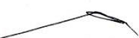  I Nengah Tanu Komalyna, DCN,SE, M.Kes  NIP. 196503011988031005 | 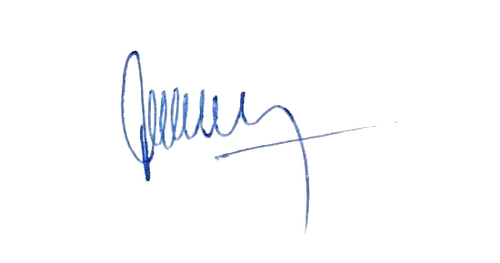  Pembimbing Pendamping,  Hasan Aroni, SKM, MPH  NIP. 196910091994031002

Mengetahui

Ketua Jurusan Gizi  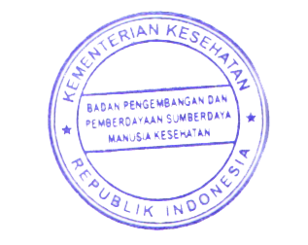  Politeknik Kesehatan Kemenkes Malang    Tapriadi, SKM, M.Pd  NIP. 196411071988121001 | Ketua Program Studi  Sarjana Terapan Gizi dan Dietetika  Politeknik Kesehatan Kemenkes Malang    Sutomo Rum Teguh K, SKM, M.Kes  NIP. 196512051989032002

